  REPUBBLICA DI SAN MARINO | 

Comunicato stampa

PROGRAMMA FILATELIA, NUMISMATICA 2012

L’Azienda Autonoma di Stato Filatelica e Numismatica trasmette le informazioni relative alle emissioni filateliche e numismatiche 2012

Made in San Marino: i cinquant’anni Ceramica Faetano
 | 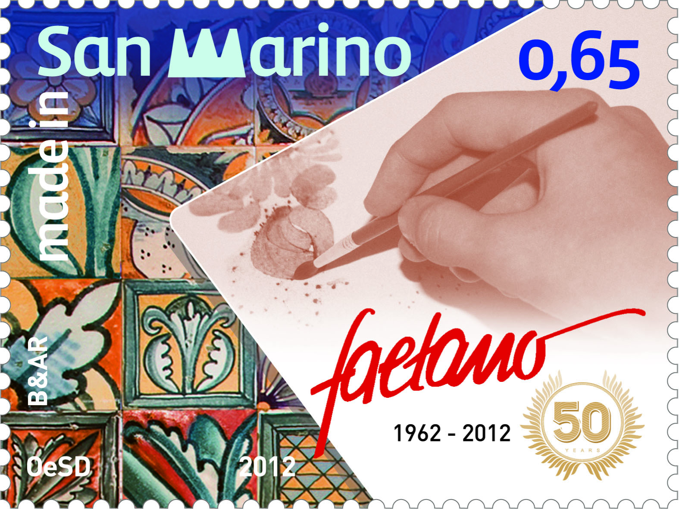 | 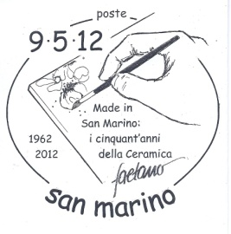

“Made in San Marino”. “Ceramica Faetano”, unisce l’abilità artigiana, alla capacità di fare impresa nel senso più ampio del termine. Tradizione, storia, innovazione e nuove tecnologie. Un’avventura che da mezzo secolo costituisce un fiore all’occhiello per la Repubblica di San Marino. Con questo foglietto, si vuole inaugurare uno spazio riservato alle più importanti realtà produttive sammarinesi. Il francobollo da 0,65 centesimi vuole proprio rendere onore alla storia che unisce questa impresa al territorio. L’azienda, nata nel 1962, è oggi leader riconosciuta nel suo settore un po’ in tutto il mondo. Designer e tecnica, fanno il paio con cultura e ricerca storica. Un connubio d’intenti, che è riuscito a resistere e superare anche i momenti economicamente più difficili. L’omaggio che la Filatelia vuole dedicare a questa intrapresa, si inserisce nella volontà di offrire un riconoscimento pubblico, come dono in onore di un passato glorioso, di un presente tenace e quale auspicio per un futuro altrettanto fecondo. Una produzione quella della holding a capo del Gruppo Del Conca, capace di offrire piastrelle di alta qualità e prestigio, senza derogare al principio del calmieramento dei prezzi. Ceramica Faetano, un “marchio” ed un “brand” grazie al quale la bellezza dell’arte si contamina con la capacità di produrre, esportare, riscoprire origini e identità.

Valori un francobollo da € 0,65 in fogli da 12 francobolli con bandella descrittiva a destra del foglio
Tiratura n. 90.000 serie
Stampa offset a quattro colori a cura di OeSD
Dentellatura 14x14
Formato dei francobolli 40x30 mm
Autore del bozzetto B&AR

San Marino, 3 aprile 2012

Piazzetta Garibaldi, 5 – 47890 Repubblica di San Marino – Tel. 0549 882350 – Fax 0549 882363 – email info.ufn@pa.sm

From other countries Tel. +378 882365 – Fax +378 885179 – email aasfn@omniway.sm - www.aasfn.sm

